**K.P. BR.** **KP 4413/1, 4413/2, KO Cetinje I.**

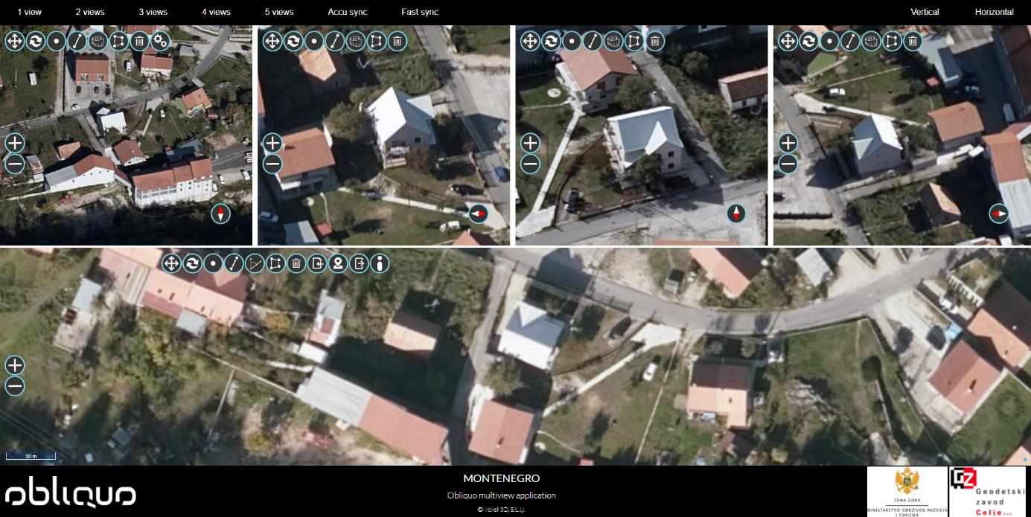

**K.P. BR. KP 4338/2, KO Cetinje I.**

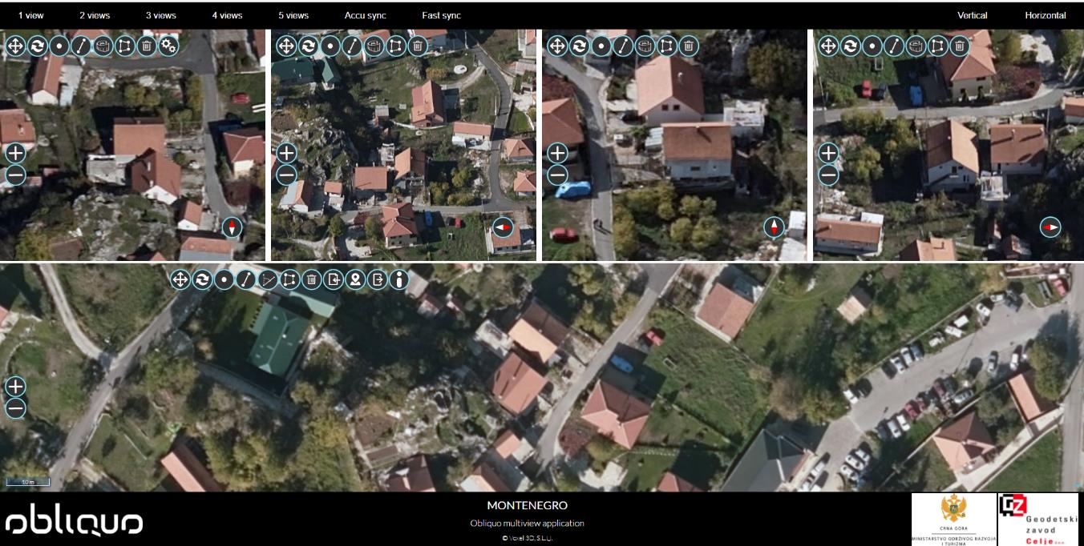

**K.P. BR. KP 2791/2, KO Cetinje I.**

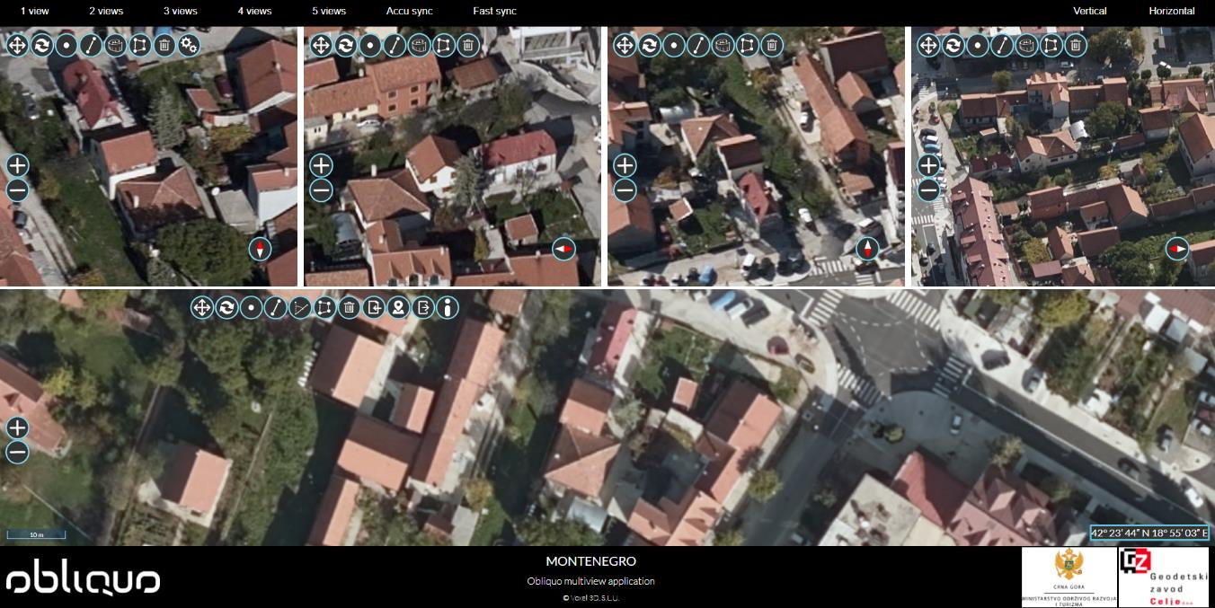

**K.P. BR. 2791/5, KO Cetinje I.**

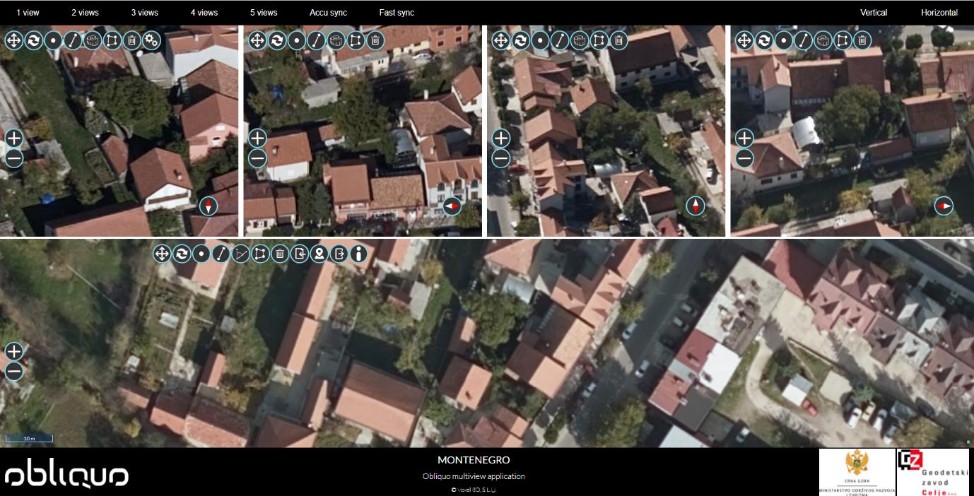

**K.P. BR. 1423/2, KO Cetinje I.**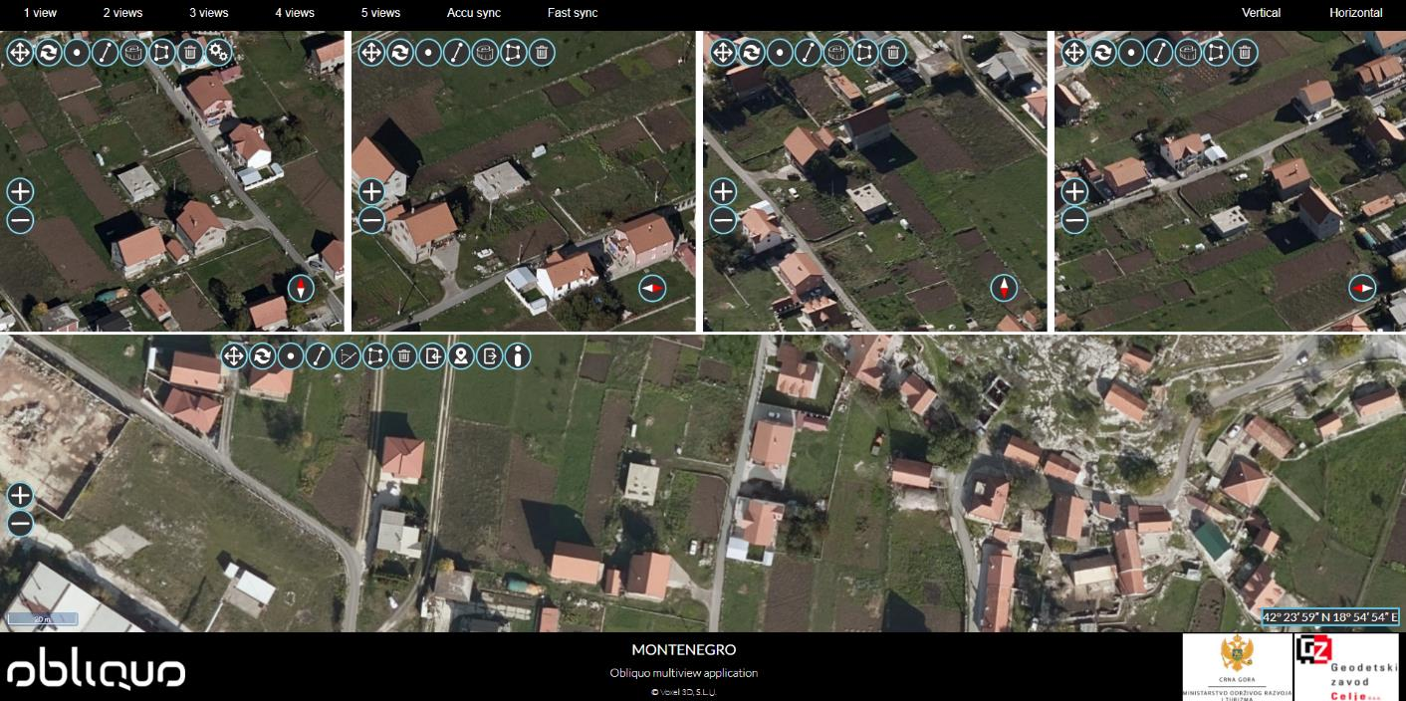

**K.P. BR. 4041/1, KO Cetinje I.**

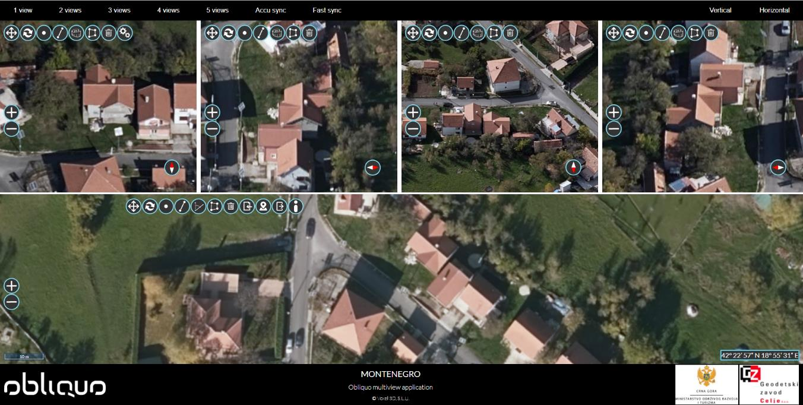

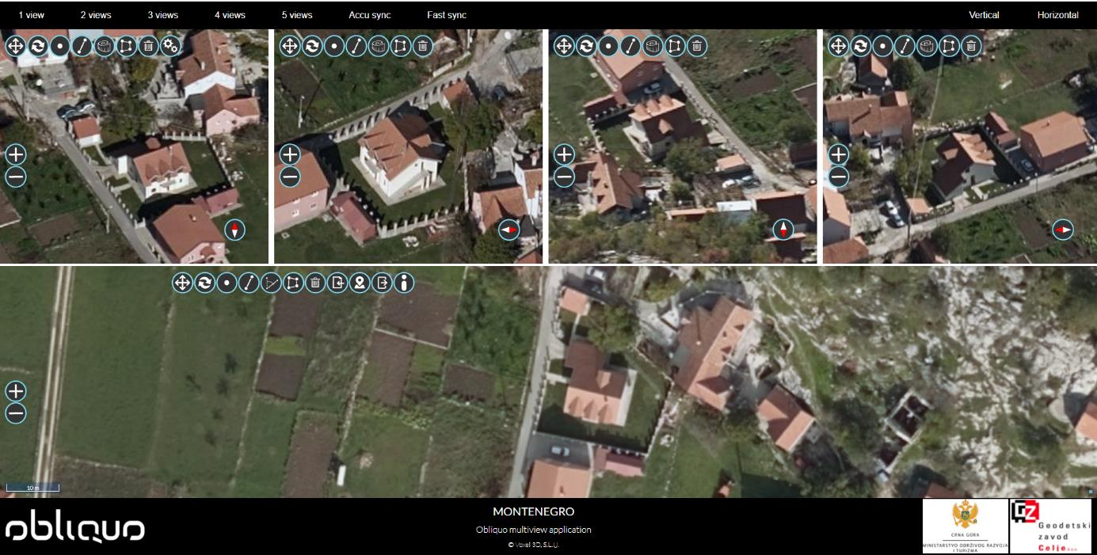**K.P. BR. 1572/1, 1572/2 I 1577/4, KO Cetinje I.**

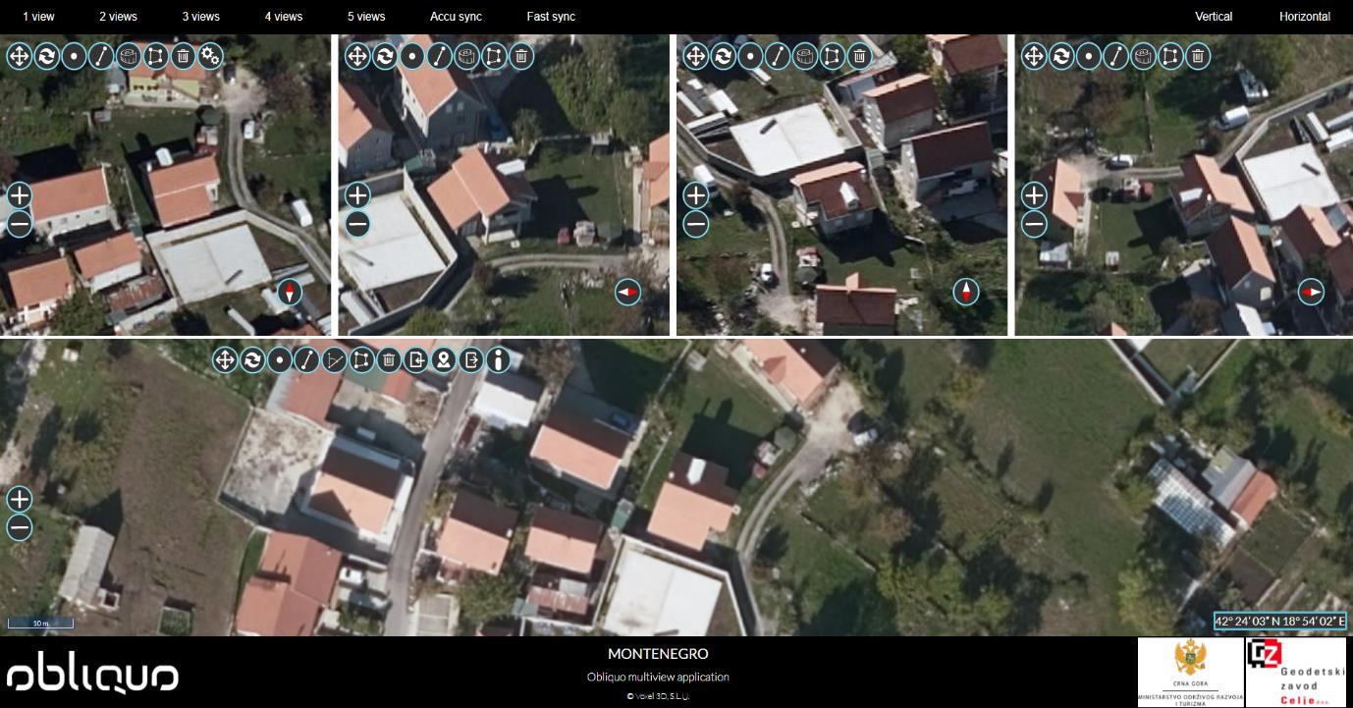**K.P. BR. 613/5, KO Cetinje I.**

**K.P. BR. 2012, KO DOBRSKO SELO, CETINJE**

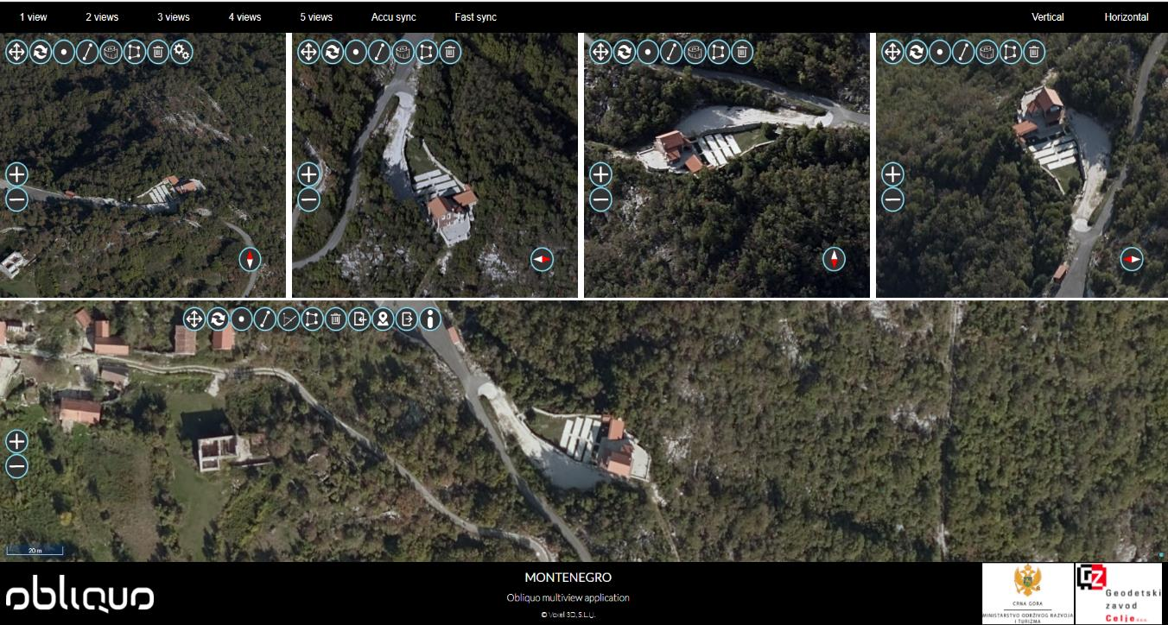

**K.P. BR.1280 , KO Cetinje I. (SVA TRI OBJEKTA)**

